Практическая работа № 18

Тема: Исследование конструкции машин постоянного тока

Цель: изучить практически конструкцию машин постоянного тока и приобрести практические навыки проверки основных технических данных.

Оборудование:
- Генератор постоянного тока.
- Фильмы по устройству машин постоянного тока.
- Цифровой мультиметр.
- Щупы, штангенциркуль.

Практическая часть
Пользуясь специализированными сайтами, специальной и учебной литературой, изучить конструкцию машин постоянного тока. Выполнить разборку, осмотр и измерения. Данные внести в таблицу.

Двигатель 2ПН-300
Таблица
№ поз  . | Технические данные | Един. измерения | Результаты
1. | Конструкция статора
2. | Количество и конструкция полюсов
3. | Диаметр ротора
4. | Тип конструкции обмотки ротора
5. | Сопротивление обмотки возбуждения
6. | Диаметр шейки вала под подшипники ротора
7. | Количество пластин коллектора
8. | Величина магнитного зазора
9. | Сопротивление обмотки ротора

Изобразить схемы включения машин постоянного тока.

Вывод:

Вопросы для контроля
- Что означает способ возбуждения машины постоянного тока
- Какие генераторы относятся к машинам с самовозбуждением?
- Преимущество машины с независимым возбуждением
- Что необходимо для запуска генератора параллельного возбуждения?
- 5. Что произойдет с генератором параллельного возбуждения при смене направления вращения при пуске?
- Почему генератор последовательного возбуждения не может применяться для устойчивого электроснабжения потребителей?
- Как конструктивно различаются катушки последовательного и параллельного возбуждения на полюсе машины постоянного тока смешанного возбуждения?

Литература

- Вольдек, А.И. Электрические машины / А.И. Вольдек. – М.: Энергия, 1978.
- Костенко, М.П. Электрические машины. Ч. 1: Машины постоянного тока. Трансформаторы / М.П. Костенко, Л.М. Пиотровский. – Л.: Энергия, 1972. –
543 с.

Теоретическая часть

Устройство машин постоянного тока Устройство статора.
Машина постоянного тока состоит из двух основных частей: неподвижной – статора и вращающейся – ротора, называемого в машинах постоянного тока якорем. Эскиз машины постоянного тока показан на рис. 1.1, а общий вид с разрезом — на рис. 1.2. Статор состоит из станины 1, главных полюсов 2, дополнительных полюсов 3, подшипниковых щитов 4 и щеточной траверсы со щетками 6.
Станина имеет кольцевую форму и изготовляется из стального литья или стального листового проката. Она составляет основу всей машины и, кроме того, выполняет функцию магнитопровода.
Главные полюсы служат для создания постоянного во времени и неподвижного в пространстве магнитного поля. С этой целью по обмотке полюсов пропускается постоянный ток, называемый током возбуждения (в машинах малой мощности в качестве полюсов могут использоваться постоянные магниты).
Дополнительные полюсы устанавливаются между главными и служат для улучшения условий коммутации.
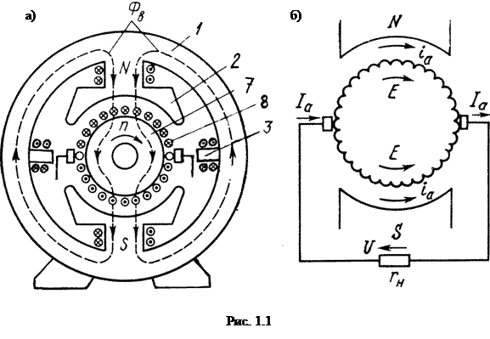
Подшипниковые щиты закрывают статор с торцов. В них впрессовываются подшипники и укрепляется щеточная траверса, которая с целью регулирования может поворачиваться. На щеточной траверсе закреплены пальцы, которые электрически изолированы от траверсы. На пальцах установлены щеткодержатели со щетками, изготовленными из графита или смеси графита с медью. Устройство якоря.
Вращающаяся часть машин – якорь 9 (рис. 1.1, 1.2, а, б) состоит из сердечника 7, обмотки 8 и коллектора 5.
Сердечник имеет цилиндрическую форму. Он набирается из колец или сегментов листовой электротехнической стали, на внешней поверхности которых выштампованы пазы. В пазы сердечника укладываются секции из медного провода. Концы секций, которые выводятся на коллектор и припаиваются к его пластинам, образуют замкнутую обмотку якоря.
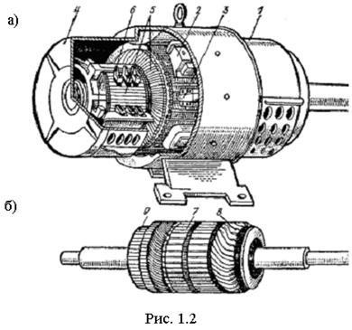
Коллектор (рис. 1.3) набран из медных пластин клинообразной формы, изолированных друг от друга, и корпуса 3 миканитовыми прокладками 2, образующими в сборе цилиндр, который крепится на валу якоря.
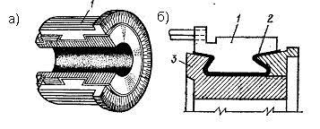
Рис. 1.3

